Об утверждении проекта (схемы) зонирования земель, границ оценочных зон и поправочных коэффициентов к базовым ставкам платы за земельные участки города Каскелен и сельских населенных пунктов Карасайского района
Решение Карасайского районного маслихата Алматинской области от 26 ноября 2020 года № 63-3. Зарегистрировано Департаментом юстиции Алматинской области 30 ноября 2020 года № 5780
В соответствии с пунктом 2 статьи 8, пунктом 1 статьи 11 Земельного кодекса Республики Казахстан от 20 июня 2003 года, Карасайский районный маслихат РЕШИЛ:
1. Утвердить проект (схему) зонирования земель Карасайского района согласно приложению 1 к настоящему решению.
2. Утвердить границы оценочных зон и поправочные коэффициенты к базовым ставкам платы за земельные участки города Каскелен и сельских населенных пунктов Карасайского района согласно приложениям 2, 3 к настоящему решению.
3. Признать утратившим силу решение Карасайского районного маслихата "Об утверждении границ оценочных зон и поправочных коэффициентов к базовым ставкам платы за земельные участки в населенных пунктах Карасайского района" от 23 июля 2012 года № 8-4 (зарегистрирован в Реестре государственной регистрации нормативных правовых актов № 2-11-124, опубликован 7 сентября 2012 года в газете "Заман жаршысы").
4. Контроль за исполнением настоящего решения возложить на постоянную комиссию районного маслихата "По экономике, бюджету, трудоустройству, развитию предпринимательства и социальной инфраструктуры".
5. Настоящее решение вступает в силу со дня государственной регистрации в органах юстиции и вводится в действие со дня его первого официального опубликования.
Председатель сессии Карасайского районного маслихата | Ж. Кулиева
Исполняющий обязанности секретаря маслихата Карасайского района | А. Исаева
Приложение 1 к решению маслихата Карасайского района за № 63-3 от 26 ноября 2020 года
Проекты (схемы) зонирования земель Карасайского района

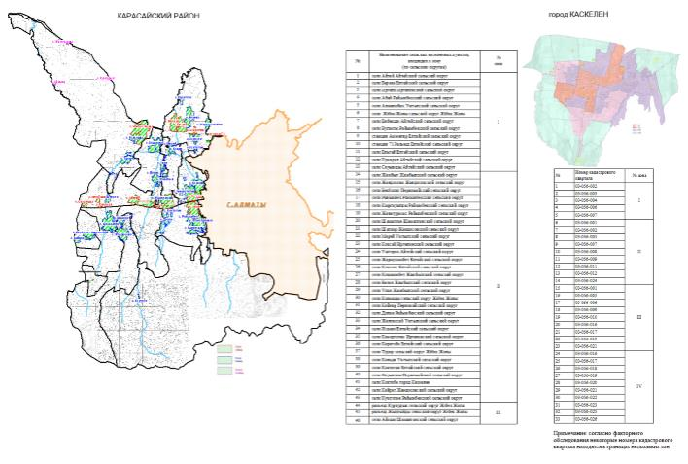

Приложение 2 к решению маслихата Карасайского района за № 63-3 от 26 ноября 2020 года
Границы оценочных зон и поправочные коэффициенты к базовым ставкам платы за земельные участки города Каскелен Карасайского района
№ | Номер кадастрового квартала | Поправочные коэффициенты к базовым ставкам платы за земельные участки | № зона
1 | 03-056-002 | 1.5 | I
2 | 03-056-003
3 | 03-056-004
4 | 03-056-006
5 | 03-056-007
6 | 03-056-001 | 1.4 | II
7 | 03-056-002
8 | 03-056-005
9 | 03-056-007
10 | 03-056-008
11 | 03-056-009
12 | 03-056-011
13 | 03-056-012
14 | 03-056-024
15 | 03-056-001 | 1.2 | III
16 | 03-056-005
17 | 03-056-006
18 | 03-056-009
19 | 03-056-010
20 | 03-056-016
21 | 03-056-017
22 | 03-056-019
23 | 03-056-021
24 | 03-056-016 | 1.1 | IV
25 | 03-056-017
26 | 03-056-018
27 | 03-056-019
28 | 03-056-020
29 | 03-056-021
30 | 03-056-022
31 | 03-056-023
32 | 03-056-025
33 | 03-056-026
Примечание: согласно факторного обследования некоторые номера кадастрового квартала находятся в границах нескольких зон.
Приложение 3 к решению маслихата Карасайского района за № 63-3 от 26 ноября 2020 года
Границы оценочных зон и поправочные коэффициенты к базовым ставкам платы за земельные участки в сельских населенных пунктах Карасайского района
№ | Наименование сельских населенных пунктов, входящих в зону  (по сельским округам) | Поправочные коэффициенты к базовым ставкам платы за земельные участки | № зона
1 | село Айтей Айтейский сельский округ | 1,45 | I
2 | село Береке Елтайский сельский округ | 1,45
3 | село Иргели Иргелинский сельский округ | 1,43
4 | село Абай Райымбекский сельский округ | 1,43
5 | село Алмалыбак Умтылский сельский округ | 1,43
6 | село Жібек Жолы сельский округ Жібек Жолы | 1,41
7 | село Енбекши Айтейский сельский округ | 1,41
8 | село Булакты Райымбекский сельский округ | 1,40
9 | станция Аксенгир Елтайский сельский округ | 1,38
10 | станция 71 Разъезд Елтайский сельский округ | 1,38
11 | село Ельтай Елтайский сельский округ | 1,37
12 | село Кумарал Айтейский сельский округ | 1,35
13 | село Сауыншы Айтейский сельский округ | 1,29
14 | село Жамбыл Жамбылский сельский округ | 1,25 | II
15 | село Жандосово Жандосовский сельский округ | 1,25
16 | село Бекболат Первомайский сельский округ | 1,25
17 | село Райымбек Райымбекский сельский округ | 1,25
18 | село Кыргауылды Райымбекский сельский округ | 1,23
19 | село Жанатурмыс Райымбекский сельский округ | 1,23
20 | село Шамалган Шамалганский сельский округ | 1,23
21 | село Шалкар Жандосовский сельский округ | 1,23
22 | село Мерей Умтылский сельский округ | 1,23
23 | село Коксай Иргелинский сельский округ | 1,21
24 | село Уштерек Айтейский сельский округ | 1,21
25 | село Жармухамбет Елтайский сельский округ | 1,21
26 | село Кокозек Елтайский сельский округ | 1,21
27 | село Кошмамбет Жамбылский сельский округ | 1,21
28 | село Батан Жамбылский сельский округ | 1,21
29 | село Улан Жамбылский сельский округ | 1,21
30 | село Кольащы сельский округ Жібек Жолы | 1,21
31 | село Кайнар Первомайский сельский округ | 1,21
32 | село Долан Райымбекский сельский округ | 1,21
33 | село Жалпаксай Умтылский сельский округ | 1,19
34 | село Исаево Елтайский сельский округ | 1,19
35 | село Кемертоган Иргелинский сельский округ | 1,19
36 | село Каратобе Елтайский сельский округ | 1,18
37 | село Турар сельский округ Жібек Жолы | 1,18
38 | село Кольди Умтылский сельский округ | 1,15
39 | село Коктоган Елтайский сельский округ | 1,15
40 | село Сауыншы Первомайский сельский округ | 1,15
41 | село Коктобе город Каскелен | 1,12
42 | село Кайрат Жандосовский сельский округ | 1,11
43 | село Кумтоган Райымбекский сельский округ | 1,11
44 | разъезд Куркудык сельский округ Жібек Жолы | 1,05 | III
45 | разъезд Жынгылды сельский округ Жібек Жолы | 1,05
46 | село Айкым Шамалганский сельский округ | 1,05

© 2012. РГП на ПХВ «Институт законодательства и правовой информации Республики Казахстан» Министерства юстиции Республики Казахстан

